МИНИСТЕРСТВО ОБРАЗОВАНИЯ РЕСПУБЛИКИ БЕЛАРУСЬ

УЧРЕЖДЕНИЕ ОБРАЗОВАНИЯ
ГОМЕЛЬСКИЙ ГОСУДАРСТВЕННЫЙ ТЕХНИЧЕСКИЙ УНИВЕРСИТЕТ ИМЕНИ П. О. СУХОГО

Факультет автоматизированных и информационных систем

Кафедра «Информационные технологии»

дисциплина «Базы данных»
ОТЧЕТ ПО ЛАБОРАТОРНОЙ РАБОТЕ №5
«Проектирование и создание реляционной базы данных в заданной предметной области, работа с ней с использованием ADO.NET»
Вариант №9

Выполнил: студент гр. ИТП-22
Расшивалов Н.И.
Принял: доцент Асенчик О.Д.

Гомель 2021
1. Цель работы: получение навыков проектирования и создания БД MS SQL Server, а также выполнения операций с ней из внешнего программного кода с использованием библиотек доступа к данным Microsoft ADO.NET.

3. Задание и методические указания по выполнению работы.

1. Спроектировать c использованием метода ER-диаграмм и, используя средства Transact SQL, создать БД MS SQL Server, соответствующую своему варианту задания.
Структура созданной БД должна быть нормализована – таблицы должны удовлетворять требованиям третьей нормальной формы.
Должны быть назначены первичные и внешние ключи и установлены ограничения целостности данных.
2. Написать хранимые процедуры с параметрами для вставки данных во все таблицы базы данных.
3. Создать консольное приложение на языке С#, которое используя объекты ADO.NET (Connection, Command, Parameters, DataReader, Transaction), будет выполнять:
3.1. Инициализацию не менеe трех таблиц созданной базы данных начальным набором записей.
При выборе таблиц для заполнения тестовыми наборами руководствоваться следующим:
• выбранные таблицы должны содержать основную информацию, касающиеся предметной области приложения;
• таблицы должны быть связаны непосредственно;
• не менее, чем одна таблица должна находиться в схеме базы данных на стороне отношения «многие»;
• таблицы на стороне отношения «один» должны содержать не менее 100 записей;
• таблицы на стороне отношения «многие» должны содержать не менее 10000 записей.
Заполнение таблиц данными осуществлять в следующем порядке:
• сначала генерируются данные для таблиц, находящихся в схеме базы данных на стороне отношения «один» (таблицы «справочники»),
• потом – в таблицы, находящиеся на стороне отношения «многие» («оперативные» таблицы).
Выполнения операций вставки данных организовать внутри транзакции. Собственно вставку данных внутри транзакции организовать путем циклических вызовов через соответствующий объект ADO.NET ранее созданных при выполнении п.2 настоящего задания хранимых процедур.
3.2. Вывод на консоль результатов выполнения запросов на выборку или сообщений о результатах выполнения операций изменения данных (вставки, удаления, обновления) согласно варианту задания.
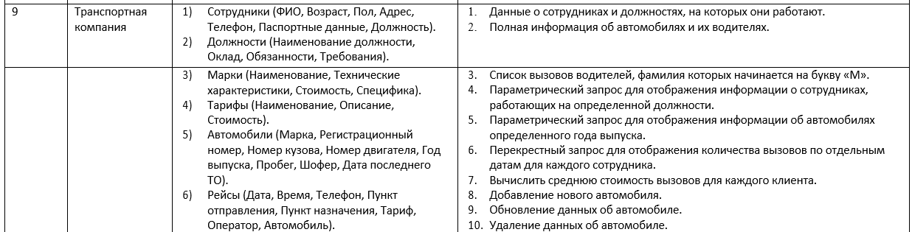

Рисунок 1 – Задание согласно варианту

Выполнение заданий
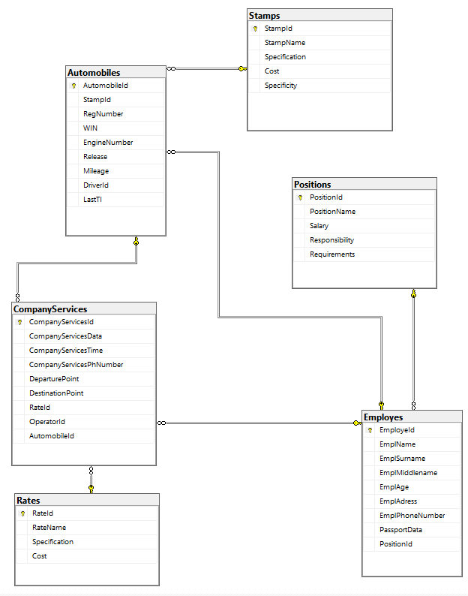

Рисунок 2 – Схема созданной базы данных
Скрипт создания базы данных, хранимых процедур и представлений

USE [master]
GO
/****** Object: Database [TransportCompany] Script Date: 04.05.2021 12:24:02 ******/
CREATE DATABASE [TransportCompany]
CONTAINMENT = NONE
ON PRIMARY
( NAME = N'TransoprtCompany', FILENAME = N'C:\Program Files\Microsoft SQL Server\MSSQL15.SQLEXPRESS\MSSQL\DATA\TransoprtCompany.mdf' , SIZE = 8192KB , MAXSIZE = UNLIMITED, FILEGROWTH = 65536KB )
LOG ON
( NAME = N'TransoprtCompany_log', FILENAME = N'C:\Program Files\Microsoft SQL Server\MSSQL15.SQLEXPRESS\MSSQL\DATA\TransoprtCompany_log.ldf' , SIZE = 73728KB , MAXSIZE = 2048GB , FILEGROWTH = 65536KB )
WITH CATALOG_COLLATION = DATABASE_DEFAULT
GO
ALTER DATABASE [TransportCompany] SET COMPATIBILITY_LEVEL = 150
GO
IF (1 = FULLTEXTSERVICEPROPERTY('IsFullTextInstalled'))
begin
EXEC [TransportCompany].[dbo].[sp_fulltext_database] @action = 'enable'
end
GO
ALTER DATABASE [TransportCompany] SET ANSI_NULL_DEFAULT OFF
GO
ALTER DATABASE [TransportCompany] SET ANSI_NULLS OFF
GO
ALTER DATABASE [TransportCompany] SET ANSI_PADDING OFF
GO
ALTER DATABASE [TransportCompany] SET ANSI_WARNINGS OFF
GO
ALTER DATABASE [TransportCompany] SET ARITHABORT OFF
GO
ALTER DATABASE [TransportCompany] SET AUTO_CLOSE ON
GO
ALTER DATABASE [TransportCompany] SET AUTO_SHRINK OFF
GO
ALTER DATABASE [TransportCompany] SET AUTO_UPDATE_STATISTICS ON
GO
ALTER DATABASE [TransportCompany] SET CURSOR_CLOSE_ON_COMMIT OFF
GO
ALTER DATABASE [TransportCompany] SET CURSOR_DEFAULT GLOBAL
GO
ALTER DATABASE [TransportCompany] SET CONCAT_NULL_YIELDS_NULL OFF
GO
ALTER DATABASE [TransportCompany] SET NUMERIC_ROUNDABORT OFF
GO
ALTER DATABASE [TransportCompany] SET QUOTED_IDENTIFIER OFF
GO
ALTER DATABASE [TransportCompany] SET RECURSIVE_TRIGGERS OFF
GO
ALTER DATABASE [TransportCompany] SET ENABLE_BROKER
GO
ALTER DATABASE [TransportCompany] SET AUTO_UPDATE_STATISTICS_ASYNC OFF
GO
ALTER DATABASE [TransportCompany] SET DATE_CORRELATION_OPTIMIZATION OFF
GO
ALTER DATABASE [TransportCompany] SET TRUSTWORTHY OFF
GO
ALTER DATABASE [TransportCompany] SET ALLOW_SNAPSHOT_ISOLATION OFF
GO
ALTER DATABASE [TransportCompany] SET PARAMETERIZATION SIMPLE
GO
ALTER DATABASE [TransportCompany] SET READ_COMMITTED_SNAPSHOT OFF
GO
ALTER DATABASE [TransportCompany] SET HONOR_BROKER_PRIORITY OFF
GO
ALTER DATABASE [TransportCompany] SET RECOVERY SIMPLE
GO
ALTER DATABASE [TransportCompany] SET MULTI_USER
GO
ALTER DATABASE [TransportCompany] SET PAGE_VERIFY CHECKSUM
GO
ALTER DATABASE [TransportCompany] SET DB_CHAINING OFF
GO
ALTER DATABASE [TransportCompany] SET FILESTREAM( NON_TRANSACTED_ACCESS = OFF )
GO
ALTER DATABASE [TransportCompany] SET TARGET_RECOVERY_TIME = 60 SECONDS
GO
ALTER DATABASE [TransportCompany] SET DELAYED_DURABILITY = DISABLED
GO
ALTER DATABASE [TransportCompany] SET ACCELERATED_DATABASE_RECOVERY = OFF
GO
ALTER DATABASE [TransportCompany] SET QUERY_STORE = OFF
GO
USE [TransportCompany]
GO
/****** Object: Table [dbo].[Automobiles] Script Date: 04.05.2021 12:24:02 ******/
SET ANSI_NULLS ON
GO
SET QUOTED_IDENTIFIER ON
GO
CREATE TABLE [dbo].[Automobiles](
[AutomobileId] [int] IDENTITY(1,1) NOT NULL,
[StampId] [int] NULL,
[RegNumber] [varchar](50) NULL,
[WIN] [varchar](50) NULL,
[EngineNumber] [varchar](50) NULL,
[Release] [date] NULL,
[Mileage] [int] NULL,
[DriverId] [int] NULL,
[LastTI] [date] NULL,
CONSTRAINT [PK__Automobi__F0C1697E949BDA41] PRIMARY KEY CLUSTERED
(
[AutomobileId] ASC
)WITH (PAD_INDEX = OFF, STATISTICS_NORECOMPUTE = OFF, IGNORE_DUP_KEY = OFF, ALLOW_ROW_LOCKS = ON, ALLOW_PAGE_LOCKS = ON, OPTIMIZE_FOR_SEQUENTIAL_KEY = OFF) ON [PRIMARY]
) ON [PRIMARY]
GO
/****** Object: Table [dbo].[Employes] Script Date: 04.05.2021 12:24:02 ******/
SET ANSI_NULLS ON
GO
SET QUOTED_IDENTIFIER ON
GO
CREATE TABLE [dbo].[Employes](
[EmployeId] [int] IDENTITY(1,1) NOT NULL,
[EmplName] [varchar](20) NULL,
[EmplSurname] [varchar](20) NULL,
[EmplMiddlename] [varchar](20) NULL,
[EmplAge] [int] NULL,
[EmplAdress] [varchar](100) NULL,
[EmplPhoneNumber] [bigint] NULL,
[PassportData] [varchar](20) NULL,
[PositionId] [int] NULL,
PRIMARY KEY CLUSTERED
(
[EmployeId] ASC
)WITH (PAD_INDEX = OFF, STATISTICS_NORECOMPUTE = OFF, IGNORE_DUP_KEY = OFF, ALLOW_ROW_LOCKS = ON, ALLOW_PAGE_LOCKS = ON, OPTIMIZE_FOR_SEQUENTIAL_KEY = OFF) ON [PRIMARY]
) ON [PRIMARY]
GO
/****** Object: Table [dbo].[Positions] Script Date: 04.05.2021 12:24:02 ******/
SET ANSI_NULLS ON
GO
SET QUOTED_IDENTIFIER ON
GO
CREATE TABLE [dbo].[Positions](
[PositionId] [int] IDENTITY(1,1) NOT NULL,
[PositionName] [varchar](20) NULL,
[Salary] [decimal](18, 1) NULL,
[Responsibility] [varchar](50) NULL,
[Requirements] [varchar](50) NULL,
PRIMARY KEY CLUSTERED
(
[PositionId] ASC
)WITH (PAD_INDEX = OFF, STATISTICS_NORECOMPUTE = OFF, IGNORE_DUP_KEY = OFF, ALLOW_ROW_LOCKS = ON, ALLOW_PAGE_LOCKS = ON, OPTIMIZE_FOR_SEQUENTIAL_KEY = OFF) ON [PRIMARY]
) ON [PRIMARY]
GO
/****** Object: Table [dbo].[CompanyServices] Script Date: 04.05.2021 12:24:02 ******/
SET ANSI_NULLS ON
GO
SET QUOTED_IDENTIFIER ON
GO
CREATE TABLE [dbo].[CompanyServices](
[CompanyServicesId] [int] IDENTITY(1,1) NOT NULL,
[CompanyServicesData] [date] NULL,
[CompanyServicesTime] [time](7) NULL,
[CompanyServicesPhNumber] [bigint] NULL,
[DeparturePoint] [varchar](50) NULL,
[DestinationPoint] [varchar](50) NULL,
[RateId] [int] NULL,
[OperatorId] [int] NOT NULL,
[AutomobileId] [int] NULL,
CONSTRAINT [PK__CompanyS__3718DC8F280505F9] PRIMARY KEY CLUSTERED
(
[CompanyServicesId] ASC
)WITH (PAD_INDEX = OFF, STATISTICS_NORECOMPUTE = OFF, IGNORE_DUP_KEY = OFF, ALLOW_ROW_LOCKS = ON, ALLOW_PAGE_LOCKS = ON, OPTIMIZE_FOR_SEQUENTIAL_KEY = OFF) ON [PRIMARY]
) ON [PRIMARY]
GO
/****** Object: View [dbo].[DriversServicesM] Script Date: 04.05.2021 12:24:02 ******/
SET ANSI_NULLS ON
GO
SET QUOTED_IDENTIFIER ON
GO
CREATE VIEW [dbo].[DriversServicesM] AS
SELECT CompanyServicesId,CompanyServicesData,CompanyServicesTime,RateId, PositionName,EmplName,EmplSurname from CompanyServices
INNER JOIN Automobiles ON CompanyServices.AutomobileId=Automobiles.AutomobileId
INNER JOIN Employes ON Employes.EmployeId = Automobiles.DriverId
INNER JOIN Positions ON Employes.PositionId = Positions.PositionId
WHERE PositionName='Водитель' AND EmplSurname LIKE'М%'
GO
/****** Object: Table [dbo].[Rates] Script Date: 04.05.2021 12:24:02 ******/
SET ANSI_NULLS ON
GO
SET QUOTED_IDENTIFIER ON
GO
CREATE TABLE [dbo].[Rates](
[RateId] [int] IDENTITY(1,1) NOT NULL,
[RateName] [varchar](20) NULL,
[Specification] [varchar](50) NULL,
[Cost] [decimal](18, 1) NULL,
PRIMARY KEY CLUSTERED
(
[RateId] ASC
)WITH (PAD_INDEX = OFF, STATISTICS_NORECOMPUTE = OFF, IGNORE_DUP_KEY = OFF, ALLOW_ROW_LOCKS = ON, ALLOW_PAGE_LOCKS = ON, OPTIMIZE_FOR_SEQUENTIAL_KEY = OFF) ON [PRIMARY]
) ON [PRIMARY]
GO
/****** Object: Table [dbo].[Stamps] Script Date: 04.05.2021 12:24:02 ******/
SET ANSI_NULLS ON
GO
SET QUOTED_IDENTIFIER ON
GO
CREATE TABLE [dbo].[Stamps](
[StampId] [int] IDENTITY(1,1) NOT NULL,
[StampName] [varchar](20) NULL,
[Specification] [varchar](50) NULL,
[Cost] [decimal](18, 1) NULL,
[Specificity] [varchar](50) NULL,
PRIMARY KEY CLUSTERED
(
[StampId] ASC
)WITH (PAD_INDEX = OFF, STATISTICS_NORECOMPUTE = OFF, IGNORE_DUP_KEY = OFF, ALLOW_ROW_LOCKS = ON, ALLOW_PAGE_LOCKS = ON, OPTIMIZE_FOR_SEQUENTIAL_KEY = OFF) ON [PRIMARY]
) ON [PRIMARY]
GO
SET IDENTITY_INSERT [dbo].[Automobiles] ON
GO
SET IDENTITY_INSERT [dbo].[Stamps] OFF
GO
ALTER TABLE [dbo].[Automobiles] WITH CHECK ADD CONSTRAINT [FC_Automobiles_Employes] FOREIGN KEY([DriverId])
REFERENCES [dbo].[Employes] ([EmployeId])
GO
ALTER TABLE [dbo].[Automobiles] CHECK CONSTRAINT [FC_Automobiles_Employes]
GO
ALTER TABLE [dbo].[Automobiles] WITH CHECK ADD CONSTRAINT [FK_Automobiles_Stamps] FOREIGN KEY([StampId])
REFERENCES [dbo].[Stamps] ([StampId])
GO
ALTER TABLE [dbo].[Automobiles] CHECK CONSTRAINT [FK_Automobiles_Stamps]
GO
ALTER TABLE [dbo].[CompanyServices] WITH CHECK ADD CONSTRAINT [FC_CompanyServices_Employes] FOREIGN KEY([OperatorId])
REFERENCES [dbo].[Employes] ([EmployeId])
GO
ALTER TABLE [dbo].[CompanyServices] CHECK CONSTRAINT [FC_CompanyServices_Employes]
GO
ALTER TABLE [dbo].[CompanyServices] WITH CHECK ADD CONSTRAINT [FK_CompanyServices_Automobiles] FOREIGN KEY([AutomobileId])
REFERENCES [dbo].[Automobiles] ([AutomobileId])
GO
ALTER TABLE [dbo].[CompanyServices] CHECK CONSTRAINT [FK_CompanyServices_Automobiles]
GO
ALTER TABLE [dbo].[CompanyServices] WITH CHECK ADD CONSTRAINT [FK_CompanyServices_Rates] FOREIGN KEY([RateId])
REFERENCES [dbo].[Rates] ([RateId])
GO
ALTER TABLE [dbo].[CompanyServices] CHECK CONSTRAINT [FK_CompanyServices_Rates]
GO
ALTER TABLE [dbo].[Employes] WITH CHECK ADD CONSTRAINT [FK_Employess_Positions] FOREIGN KEY([PositionId])
REFERENCES [dbo].[Positions] ([PositionId])
GO
ALTER TABLE [dbo].[Employes] CHECK CONSTRAINT [FK_Employess_Positions]
GO
/****** Object: StoredProcedure [dbo].[CrossVisits] Script Date: 04.05.2021 12:24:02 ******/
SET ANSI_NULLS ON
GO
SET QUOTED_IDENTIFIER ON
GO
CREATE PROCEDURE [dbo].[CrossVisits]
AS
--получение столбцов для вывода и агрегации
DECLARE @upColumns VARCHAR(MAX)
SET @upColumns = ''
SELECT @upColumns=@upColumns+'SUM(['+CONVERT(VARCHAR, Employes.EmployeId )+']) AS '+Employes.EmplSurname+'_'+Employes.EmplName+'_'+Employes.EmplMiddlename+', '
FROM Employes GROUP BY Employes.EmployeId,Employes.EmplSurname,Employes.EmplName,Employes.EmplMiddlename ORDER BY Employes.EmployeId
SET @upColumns = LEFT(@upColumns, LEN(@upColumns)-1)
--получение id докторов для создания сводной таблицы
DECLARE @columns VARCHAR(MAX)
SET @columns = ''
SELECT @columns=@columns+'['+CONVERT(VARCHAR, Employes.EmployeId)+'], '
FROM Employes GROUP BY Employes.EmployeId ORDER BY Employes.EmployeId
SET @columns = LEFT(@columns, LEN(@columns)-1)
DECLARE @sql VARCHAR(MAX)

SELECT @sql=
'SELECT CompanyServicesData,'+@upColumns+'
FROM CompanyServices
PIVOT(COUNT(CompanyServices.CompanyServicesId) FOR CompanyServices.OperatorId IN ('+@columns+')) AS mytable GROUP BY CompanyServicesData ORDER BY CompanyServicesData'
EXECUTE (@sql)
GO
/****** Object: StoredProcedure [dbo].[InsertAutomobile] Script Date: 04.05.2021 12:24:02 ******/
SET ANSI_NULLS ON
GO
SET QUOTED_IDENTIFIER ON
GO
CREATE PROCEDURE [dbo].[InsertAutomobile]
@StampId int,
@RegNumber varchar(50),
@WIN VARCHAR(50),
@EngineNumber varchar(50),
@Release date,
@Mileage int,
@DriverId varchar(50),
@LastTI DATE
AS
INSERT INTO Automobiles(StampId, RegNumber,WIN,EngineNumber,Release,Mileage,DriverId,LastTI)
VALUES (@StampId, @RegNumber,@WIN,@EngineNumber,@Release,@Mileage,@DriverId,@LastTI)

SELECT SCOPE_IDENTITY()
GO
/****** Object: StoredProcedure [dbo].[InsertCompanyServices] Script Date: 04.05.2021 12:24:02 ******/
SET ANSI_NULLS ON
GO
SET QUOTED_IDENTIFIER ON
GO
CREATE PROCEDURE [dbo].[InsertCompanyServices]
@CompanyServicesData date,
@CompanyServicesTime time(7),
@CompanyServicesPhNumber bigint,
@DeparturePoint varchar(50),
@DestinationPoint varchar(50),
@RateId int,
@OperatorId int,
@AutomobileId int
AS
INSERT INTO CompanyServices(CompanyServicesData, CompanyServicesTime,CompanyServicesPhNumber,DeparturePoint,DestinationPoint,RateId,OperatorId,AutomobileId)
VALUES (@CompanyServicesData,@CompanyServicesTime,@CompanyServicesPhNumber,@DeparturePoint,@DestinationPoint,@RateId,@OperatorId,@AutomobileId)

SELECT SCOPE_IDENTITY()
GO
/****** Object: StoredProcedure [dbo].[InsertEmployes] Script Date: 04.05.2021 12:24:02 ******/
SET ANSI_NULLS ON
GO
SET QUOTED_IDENTIFIER ON
GO
CREATE PROCEDURE [dbo].[InsertEmployes]
@EmplName varchar(20),
@EmplSurname varchar(20),
@EmplMiddleName varchar(20),
@EmplAge int,
@EmplAdress varchar(50),
@EmplPhoneNumber bigint,
@PassportData varchar(20),
@PositionId int
AS
INSERT INTO Employes(EmplName,EmplSurname,EmplMiddleName,EmplAge,EmplAdress,EmplPhoneNumber,PassportData,PositionId)
VALUES (@EmplName,@EmplSurname,@EmplMiddleName,@EmplAge,@EmplAdress,@EmplPhoneNumber,@PassportData,@PositionId)

SELECT SCOPE_IDENTITY()
GO
/****** Object: StoredProcedure [dbo].[InsertPositions] Script Date: 04.05.2021 12:24:02 ******/
SET ANSI_NULLS ON
GO
SET QUOTED_IDENTIFIER ON
GO
CREATE PROCEDURE [dbo].[InsertPositions]
@PositionName varchar(20),
@Salary decimal(18,1),
@Responsibility varchar(50),
@Requirements varchar(50)
AS
INSERT INTO Positions(PositionName,Salary,Responsibility,Requirements)
VALUES (@PositionName,@Salary,@Responsibility,@Requirements)

SELECT SCOPE_IDENTITY()
GO
/****** Object: StoredProcedure [dbo].[InsertRates] Script Date: 04.05.2021 12:24:03 ******/
SET ANSI_NULLS ON
GO
SET QUOTED_IDENTIFIER ON
GO
CREATE PROCEDURE [dbo].[InsertRates]
@RateName varchar(20),
@Specification varchar(50),
@Cost decimal(18,1)
AS
INSERT INTO Rates(RateName,Specification,Cost)
VALUES (@RateName,@Specification,@Cost)

SELECT SCOPE_IDENTITY()
GO
/****** Object: StoredProcedure [dbo].[InsertStamps] Script Date: 04.05.2021 12:24:03 ******/
SET ANSI_NULLS ON
GO
SET QUOTED_IDENTIFIER ON
GO
CREATE PROCEDURE [dbo].[InsertStamps]
@StampName varchar(20),
@Specification varchar(50),
@Cost decimal(18,1),
@Specificity varchar(50)
AS
INSERT INTO Stamps(StampName,Specification,Cost,Specificity)
VALUES (@StampName,@Specification,@Cost,@Specificity)
SELECT SCOPE_IDENTITY()
GO
USE [master]
GO
ALTER DATABASE [TransportCompany] SET READ_WRITE
GO

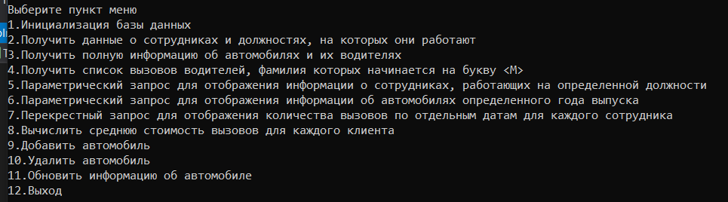

Рисунок 3 – Меню программы

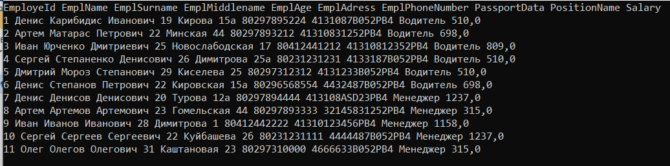

Рисунок 4 – Получение данных о сотрудниках и должностях, на которых они работают

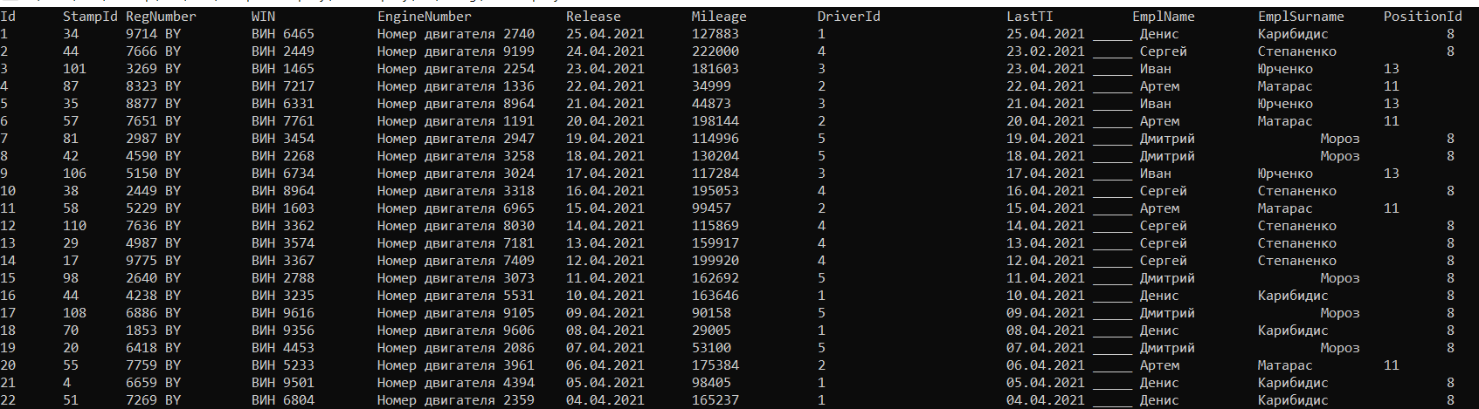

Рисунок 5 – Получение полной информации об автомобилях и их водителях

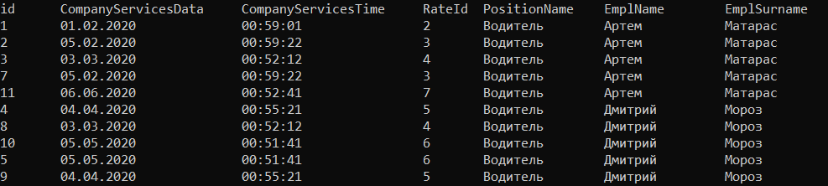

Рисунок 6 – Получение cписка вызовов водителей, фамилия которых начинается на букву <М>

Рисунок 7 – Вывод информации о сотрудниках, работающих на определенной должности

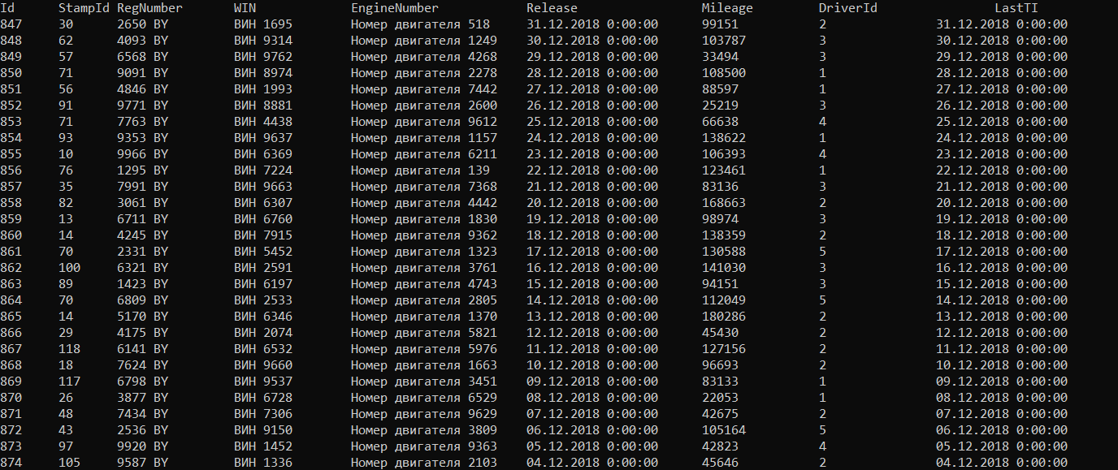

Рисунок 8 – Вывод информации об автомобилях определенного года выпуска
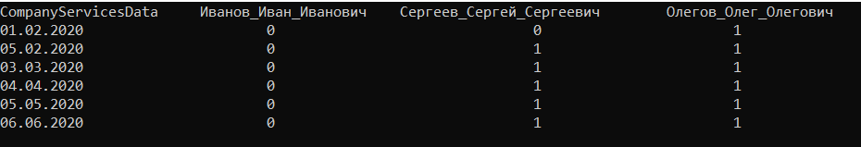

Рисунок 9 – Перекрестный запрос для отображения количества вызовов по отдельным датам для каждого сотрудника

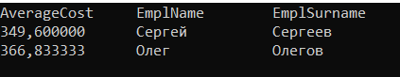

Рисунок 10 – Средняя стоимость вызовов для каждого клиента

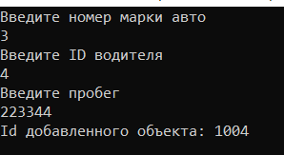

Рисунок 11 – Добавление автомобиля

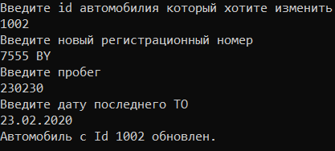

Рисунок 11 – Обновление информации об автомобиле

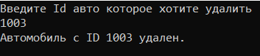

Рисунок 12 – Удаление автомобиля

Рисунок 13 – Вывод сообщения о результатах инициализации
Листинг программы представлен в приложении А.

Вывод: в ходе лабораторной работы получены навыки проектирования и создания БД MS SQL Server, а также выполнения операций с ней из внешнего программного кода с использованием библиотек доступа к данным Microsoft ADO.NET.

ПРИЛОЖЕНИЕ А

Листинг приложения

//Класс инициализатора основных таблиц предметной области
using System;
using System.Collections.Generic;
using System.Data.SqlClient;
namespace TestCompany
{
public static class DbInitializer
{
/// <summary>
/// Инициализация Марок
/// </summary>
/// <param name="connectionString">connectionString</param>
/// <returns>result</returns>
public static string InitializeStamps(string connectionString)
{
DateTime today = DateTime.Now.Date;
Random randObj = new Random();
int stampValue = 120;
int stampId;
string stampName;
string specification;
decimal cost;
string specificity;
string result = "";
using (SqlConnection connection = new SqlConnection(connectionString))
{
// Открытие соединения
connection.Open();
string strSql;
// Собственно заполнение базы данных записями
// Открытие транзакции для выполнения команд вставки данных
SqlTransaction transaction = connection.BeginTransaction();
SqlCommand command = connection.CreateCommand();
command.Transaction = transaction;
try
{
//Название марки
string[] stampNames = { "BMV", "Mercedes", "Volvo", "Bentley", "Rolls royce" };

//ТТХ
string[] specifications = { @"200км\ч", @"220км\ч", @"240км\ч", @"260км\ч", @"280км\ч", @"300км\ч" };
//Специфика
string[] specificities = { "Бизнес", "Люкс", "Обычныая", "Комфорт" };
strSql = "INSERT INTO Stamps (StampName, Specification, Cost, Specificity) VALUES ";
for (stampId = 1; stampId <= stampValue; stampId++)
{
var randomStampName = randObj.Next(0, stampNames.Length);
var randomSpecification = randObj.Next(0, specifications.Length);
cost = randObj.Next(100, 200);
var randomSpecificiti = randObj.Next(0, specificities.Length);

stampName = "N'" + stampNames[randomStampName] + "'";
specification = "N'" + specifications[randomSpecification] + "'";
cost = 50 * cost;
specificity = "N'" + specificities[randomSpecificiti] + "'";
strSql += "(" + stampName + ", " + specification + ", " + cost.ToString() + ", " + specificity + "), ";
}
command.CommandText = strSql.TrimEnd(new Char[] { ',', ' ' }) + ";";
//отправляет команду на вставку в базу данных
command.ExecuteNonQuery();

// подтверждаем транзакцию
transaction.Commit();
Console.WriteLine("Транзакция завершена успешно");
}
// Обработка ошибок внутри транзакции
catch (Exception ex)
{
result = ex.Message;
Console.WriteLine(result);
Console.WriteLine("Rollback"); ;
transaction.Rollback();
}
}
return result;
}

/// <summary>
/// Получение водителей
/// </summary>
/// <param name="connectionString"></param>
/// <returns></returns>
public static List<int> GetEmployes(string connectionString)
{
SqlConnection conn = new SqlConnection(connectionString);
conn.Open();
List<int> drivers = new List<int>();
string sql = "SELECT EmployeId FROM Employes INNER JOIN Positions on Positions.PositionId = Employes.PositionId WHERE PositionName = 'Водитель' ";
try
{
SqlCommand command = new SqlCommand(sql, conn);
SqlDataReader reader = command.ExecuteReader();
while (reader.Read())
{
drivers.Add((int)reader[0]);
}
reader.Close();
}
catch (SqlException ex)
{
Console.WriteLine(ex.Message);
}
conn.Close();
return drivers;
}
/// <summary>
/// Инициализация автомобилей
/// </summary>
/// <param name="connectionString">connectionString</param>
/// <returns>result</returns>
public static string InitializeAuto(string connectionString)
{
DateTime today = DateTime.Now.Date;
Random randObj = new Random();
int stampValue = 120;
int stampId;
int autoValue = 1000;
int AutomobileId;
string regNumber;
string win;
string engineNumber;
DateTime release;
int miliage;
int driverId;
DateTime lastTI;
string result = "";
List<int> drivers = GetEmployes(connectionString);
using (SqlConnection connection = new SqlConnection(connectionString))
{
// Открытие соединения
connection.Open();
string strSql;
// Собственно заполнение базы данных записями
// Открытие транзакции для выполнения команд вставки данных
SqlTransaction transaction = connection.BeginTransaction();
SqlCommand command = connection.CreateCommand();
command.Transaction = transaction;
try
{
strSql = "INSERT INTO Automobiles (StampId, RegNumber,WIN,EngineNumber,Release,Mileage,DriverId,LastTI) VALUES";
for (AutomobileId = 1; AutomobileId <= autoValue; AutomobileId++)
{
stampId = randObj.Next(1, stampValue - 1);
regNumber = "N'" + randObj.Next(1000, 9999) + " BY" + "'";
win = "N'" + "ВИН " + randObj.Next(1000, 9999) + "'";
engineNumber = "N'" + "Номер двигателя " + randObj.Next(100, 9999) + "'";
release = today.AddDays(-AutomobileId);
miliage = randObj.Next(20000, 200000);
driverId = drivers[randObj.Next(0, drivers.Count)];
lastTI = today.AddDays(-AutomobileId);
strSql += "(" + stampId.ToString() + ", " + regNumber + ", " + win + ", " + engineNumber + ", " + "'" + release.ToString() + "'" + ", " + miliage.ToString() + ", " + driverId.ToString() + ", " + "'" + lastTI.ToString() + "'" + "), ";
}
command.CommandText = strSql.TrimEnd(new Char[] { ',', ' ' }) + ";";
//отправляет команду на вставку в базу данных
command.ExecuteNonQuery();
// подтверждаем транзакцию
transaction.Commit();
Console.WriteLine("Транзакция завершена успешно");
}
// Обработка ошибок внутри транзакции
catch (Exception ex)
{
result = ex.Message;
Console.WriteLine(result);
transaction.Rollback();
}

}
return result;
}

/// <summary>
/// Инициализация Должностей
/// </summary>
/// <param name="connectionString"></param>
/// <returns></returns>
public static string InitializePositions(string connectionString)
{
Random randObj = new Random();
int posValue = 120;
string positionName;
decimal salary;
string responsibility;
string requirements;
string result = "";
using (SqlConnection connection = new SqlConnection(connectionString))
{
// Открытие соединения
connection.Open();
string strSql;
// Собственно заполнение базы данных записями
// Открытие транзакции для выполнения команд вставки данных
SqlTransaction transaction = connection.BeginTransaction();
SqlCommand command = connection.CreateCommand();
command.Transaction = transaction;
try
{
string[] positions = { "Главбух", "Бухгатлер", "Завбух", "Начальник отдела", "Водитель", "Зав отдела торговли", "Зам.Директора", "Менеджер", "Бизнес аналитик" };
string[] responsibilities = { "обязанность1", "обязанность2", "обязанность3", "обязанность4" };
string[] requirementss = { "требование1", "требование2", "требование3", "требование4" };
strSql = "INSERT INTO Positions (PositionName, Salary,Responsibility,Requirements) VALUES";
for (var PosId = 1; PosId <= posValue; PosId++)
{

positionName = "N'" + positions[randObj.Next(0, positions.Length)] + "'";
salary = randObj.Next(300, 1500);
responsibility = "N'" + responsibilities[randObj.Next(0, responsibilities.Length)] + "'";
requirements = "N'" + requirementss[randObj.Next(0, requirementss.Length)] + "'";

strSql += "(" + positionName + ", " + salary.ToString() + ", " + responsibility + ", " + requirements + "), ";
}
command.CommandText = strSql.TrimEnd(new Char[] { ',', ' ' }) + ";";
//отправляет команду на вставку в базу данных
command.ExecuteNonQuery();
// подтверждаем транзакцию
transaction.Commit();

}
// Обработка ошибок внутри транзакции
catch (Exception ex)
{
result = ex.Message;
Console.WriteLine(result);
Console.WriteLine("Rollback");
transaction.Rollback();
}

}
return result;
}
/// <summary>
/// Инициализация тарифов
/// </summary>
/// <param name="connectionString"></param>
/// <returns></returns>
public static string InitializeRates(string connectionString)
{
Random randObj = new Random();
int rateValue = 120;
string rateName;
decimal cost;
string specification;
string result = "";
using (SqlConnection connection = new SqlConnection(connectionString))
{
// Открытие соединения
connection.Open();
string strSql;
// Собственно заполнение базы данных записями
// Открытие транзакции для выполнения команд вставки данных
SqlTransaction transaction = connection.BeginTransaction();
SqlCommand command = connection.CreateCommand();
command.Transaction = transaction;
try
{
string[] rates = { "Бизнес", "Супер", "Эконом", "Детский", "ФастФри", "Uber X" };
string[] specifications = { "описание1", "описание2", "описание3" };

strSql = "INSERT INTO Rates (RateName, Specification,Cost) VALUES";
for (var RateId = 1; RateId <= rateValue; RateId++)
{
rateName = "N'" + rates[randObj.Next(0, rates.Length)] + "'";
specification = "N'" + specifications[randObj.Next(0, specifications.Length)] + "'";
cost = randObj.Next(300, 500);
strSql += "(" + rateName + ", " + specification + ", " + cost.ToString() + "), ";
}
command.CommandText = strSql.TrimEnd(new Char[] { ',', ' ' }) + ";";
//отправляет команду на вставку в базу данных
command.ExecuteNonQuery();
// подтверждаем транзакцию
transaction.Commit();
Console.WriteLine("Транзакция завершена успешно");
}
// Обработка ошибок внутри транзакции
catch (Exception ex)
{
result = ex.Message;
Console.WriteLine(result);
Console.WriteLine("Rollback");
transaction.Rollback();
}
}
return result;
}
}
}
//Класс функционала приложения
using System;
using System.Data.SqlClient;
using System.Globalization;

namespace TestCompany
{
public static class GetCompanyData
{
/// <summary>
/// Получение сотрудников
/// </summary>
/// <param name="connectionString"></param>
public static void GetEmploye(string connectionString)
{
SqlConnection conn = new SqlConnection(connectionString);
conn.Open();
string sql = "SELECT EmployeId,EmplName,EmplSurname,EmplMiddlename,EmplAge,EmplAdress,EmplPhoneNumber,PassportData,PositionName,Salary FROM Employes INNER JOIN Positions on Positions.PositionId = Employes.PositionId ";
try
{
SqlCommand command = new SqlCommand(sql, conn);
SqlDataReader reader = command.ExecuteReader();
Console.WriteLine($"{reader.GetName(0)} {reader.GetName(1)} {reader.GetName(2)} {reader.GetName(3)} {reader.GetName(4)}" +
$" {reader.GetName(5)} {reader.GetName(6)} {reader.GetName(7)} {reader.GetName(8)} {reader.GetName(9)}");
while (reader.Read())
{
Console.WriteLine
(
reader[0].ToString() + " " + reader[1].ToString() + " " + reader[2].ToString() + " " +
reader[3].ToString() + " " + reader[4].ToString() + " " + reader[5].ToString() + " " +
reader[6].ToString() + " " + reader[7].ToString() + " " + reader[8].ToString() + " " + reader[9].ToString()
);
}
reader.Close();
}
catch (SqlException ex)
{
Console.WriteLine(ex.Message);
}
conn.Close();
}
/// <summary>
/// Получение авто
/// </summary>
/// <param name="connectionString"></param>

public static void GetAuto(string connectionString)
{
SqlConnection conn = new SqlConnection(connectionString);
conn.Open();
string sql = "SELECT AutomobileId, StampId,RegNumber,WIN,EngineNumber,Release, Mileage,DriverId,LastTI, EmplName,EmplSurname,PositionId FROM Automobiles INNER JOIN Employes on DriverId = Employes.EmployeId ";
try
{
SqlCommand command = new SqlCommand(sql, conn);
SqlDataReader reader = command.ExecuteReader();
Console.WriteLine($"Id\t{reader.GetName(1)}\t{reader.GetName(2)}\t{reader.GetName(3)}" +
$"\t\t{reader.GetName(4)}\t\t{reader.GetName(5)}\t\t{reader.GetName(6)}\t\t{reader.GetName(7)}\t{reader.GetName(8)}\t\t{reader.GetName(9)}\t{reader.GetName(10)}\t{reader.GetName(11)}");
while (reader.Read())
{

Console.WriteLine(reader[0].ToString() + "\t" + reader[1].ToString() + "\t" + reader[2].ToString() + "\t\t" +
reader[3].ToString() + "\t" + reader[4].ToString() + "\t" + ((DateTime)reader[5]).ToString("d") + "\t" +
reader[6].ToString() + "\t\t" + reader[7].ToString() + "\t\t" + ((DateTime)reader[8]).ToString("d") + " _____ " + reader[9] + "\t\t" + reader[10] + "\t\t" + reader[11]
);
}
reader.Close();
}
catch (SqlException ex)
{
Console.WriteLine(ex.Message);
}
conn.Close();
}
/// <summary>
/// Получение сервисов водителей чья фамилия начинается на М
/// </summary>
/// <param name="connectionString"></param>
public static void GetDriversServicesM(string connectionString)
{
SqlConnection conn = new SqlConnection(connectionString);
conn.Open();
string sql = "SELECT * FROM dbo.DriversServicesM ";
try
{
SqlCommand command = new SqlCommand(sql, conn);
SqlDataReader reader = command.ExecuteReader();
Console.WriteLine($"id\t{reader.GetName(1)}\t{reader.GetName(2)}\t{reader.GetName(3)}" +
$"\t{reader.GetName(4)}\t{reader.GetName(5)}\t{reader.GetName(6)}");
while (reader.Read())
{

Console.WriteLine(reader[0].ToString() + "\t" + ((DateTime)reader[1]).ToString("d") + "\t\t" + reader[2].ToString() + "\t\t"
+ reader[3].ToString() + "\t" + reader[4].ToString() + "\t" + reader[5].ToString() + "\t\t" + reader[6].ToString());
}
reader.Close();
}
catch (SqlException ex)
{
Console.WriteLine(ex.Message);
}
conn.Close();
}
/// <summary>
/// Параметрический запрос для отображения информации о сотрудниках, работающих на определенной должности.
/// </summary>
/// <param name="id"></param>
/// <returns></returns>
public static void GetEmplByParam(int id, string connectionString)
{
SqlConnection conn = new SqlConnection(connectionString);
conn.Open();
try
{
SqlCommand command = new SqlCommand("SELECT EmplSurname,EmplName,EmplMiddleName,EmplAge,EmplAdress,EmplPhoneNumber,PassportData,PositionName FROM Employes INNER JOIN Positions on Employes.PositionId = Positions.PositionId WHERE Employes.PositionId=@id;", conn);
command.Parameters.AddWithValue("@id", id);

SqlDataReader reader = command.ExecuteReader();
Console.WriteLine($"{reader.GetName(0)}\t{reader.GetName(1)}\t{reader.GetName(2)}\t{reader.GetName(3)}" +
$"\t{reader.GetName(4)}\t{reader.GetName(5)}\t{reader.GetName(6)}\t{reader.GetName(7)}");
while (reader.Read())
{
Console.WriteLine($"{reader[0]} {reader[1]} {reader[2]} {reader[3]} {reader[4]} {reader[5]} {reader[6]} {reader[7]}");
}

conn.Close();
}
catch (SqlException ex)
{
Console.WriteLine(ex.Message);
}

}
/// <summary>
/// Параметрический запрос для отображения информации об автомобилях определенного года выпуска.
/// </summary>
/// <param name="id"></param>
/// <param name="connectionString"></param>
public static void GetAutoByParam(DateTime desiredDate, string connectionString)
{

SqlConnection conn = new SqlConnection(connectionString);
conn.Open();
try
{
SqlCommand command = new SqlCommand("SELECT * FROM Automobiles WHERE YEAR(Release)=YEAR(@desiredDate);", conn);
command.Parameters.AddWithValue("@desiredDate", desiredDate);

SqlDataReader reader = command.ExecuteReader();
Console.WriteLine($"Id\t{reader.GetName(1)}\t{reader.GetName(2)}\t{reader.GetName(3)}" +
$"\t\t{reader.GetName(4)}\t\t{reader.GetName(5)}\t\t\t{reader.GetName(6)}\t\t{reader.GetName(7)}\t\t{reader.GetName(8)}");
while (reader.Read())
{
Console.WriteLine($"{reader[0]}\t{reader[1]}\t{reader[2]}\t\t{reader[3]}\t{reader[4]}\t{reader[5]}\t{reader[6]}\t\t{reader[7]}\t\t{reader[8]}");
}

conn.Close();
}
catch (SqlException ex)
{
Console.WriteLine(ex.Message);
}

}

/// <summary>
/// Добавление авто
/// </summary>
/// <param name="сonnectionString"></param>
public static void AddAuto(int stampId, int driverId, int mileage, string сonnectionString)
{
Random randObj = new Random();
DateTime today = DateTime.Now.Date;
SqlConnection connection = new SqlConnection(сonnectionString);
connection.Open();
try
{
SqlCommand command = new SqlCommand("dbo.InsertAutomobile", connection);
command.CommandType = System.Data.CommandType.StoredProcedure;
SqlParameter StampId = new SqlParameter
{
ParameterName = "@StampId",
Value = stampId
};
command.Parameters.Add(StampId);
SqlParameter RegNumber = new SqlParameter
{
ParameterName = "@RegNumber",
Value = randObj.Next(1000, 9999) + " BY"
};
command.Parameters.Add(RegNumber);
SqlParameter WIN = new SqlParameter
{
ParameterName = "@WIN",
Value = "ВИН " + randObj.Next(1000, 9999)
};
command.Parameters.Add(WIN);

SqlParameter EngineNumber = new SqlParameter
{
ParameterName = "@EngineNumber",
Value = "Номер двигателя " + randObj.Next(100, 9999)
};
command.Parameters.Add(EngineNumber);

SqlParameter Release = new SqlParameter
{
ParameterName = "@Release",
Value = today.AddDays(randObj.Next(-1500, -200))
};
command.Parameters.Add(Release);

SqlParameter Mileage = new SqlParameter
{
ParameterName = "@Mileage",
Value = mileage
};
command.Parameters.Add(Mileage);

SqlParameter DriverId = new SqlParameter
{
ParameterName = "@DriverId",
Value = driverId
};
command.Parameters.Add(DriverId);

SqlParameter LastTI = new SqlParameter
{
ParameterName = "@LastTI",
Value = today.AddDays(randObj.Next(1, 50))
};
command.Parameters.Add(LastTI);
var result = command.ExecuteScalar();
//var result = command.ExecuteNonQuery();
Console.WriteLine("Id добавленного объекта: {0}", result);
}
catch (SqlException ex)
{
Console.WriteLine(ex.Message);
}
connection.Close();
}
/// <summary>
/// Удаление авто
/// </summary>
/// <param name="automobileId"></param>
/// <param name="connectionString"></param>
public static void DelAuto(int automobileId, string connectionString)
{
SqlConnection conn = new SqlConnection(connectionString);
conn.Open();
try
{
SqlCommand command = new SqlCommand(" DELETE FROM Automobiles WHERE AutomobileId=@automobileId;", conn);
command.Parameters.AddWithValue("@automobileId", automobileId);
Console.WriteLine($"Автомобиль с ID {automobileId} удален.");
command.ExecuteNonQuery();
conn.Close();
}
catch (SqlException ex)
{
Console.WriteLine(ex.Message);
}
}
/// <summary>
/// обновление авто
/// </summary>
/// <param name="automobileId"></param>
/// <param name="lastTI"></param>
/// <param name="regNumber"></param>
/// <param name="mileage"></param>
/// <param name="connectionString"></param>
public static void UpdateAuto(int automobileId, DateTime lastTI, string regNumber, int mileage, string connectionString)
{
SqlConnection conn = new SqlConnection(connectionString);
conn.Open();
try
{
SqlCommand command = new SqlCommand(" UPDATE Automobiles SET RegNumber=@regNumber,Mileage = @mileage,LastTI=@lastTI WHERE AutomobileId=@automobileId;", conn);
command.Parameters.AddWithValue("@automobileId", automobileId);
command.Parameters.AddWithValue("@regNumber", regNumber);
command.Parameters.AddWithValue("@mileage", mileage);
command.Parameters.AddWithValue("@lastTI", lastTI);
command.ExecuteNonQuery();
conn.Close();
Console.WriteLine($"Автомобиль с Id {automobileId} обновлен.");
}
catch (SqlException ex)
{
Console.WriteLine(ex.Message);
}
}
/// <summary>
/// Средняя стоимость вызова для каждого клиента
/// </summary>
/// <param name="connectionString"></param>
public static void GetAvgCost(string connectionString)
{

SqlConnection conn = new SqlConnection(connectionString);
conn.Open();
try
{
SqlCommand command = new SqlCommand(
"select AVG(Rates.Cost) as AverageCost,EmplName," +
"EmplSurname from CompanyServices INNER JOIN Rates ON CompanyServices.RateId = Rates.RateId" +
" INNER JOIN Employes ON CompanyServices.OperatorId = Employes.EmployeId " +
"Group by OperatorId, EmplName, EmplSurname; ", conn);

SqlDataReader reader = command.ExecuteReader();
Console.WriteLine($"{reader.GetName(0)}\t{reader.GetName(1)}\t{reader.GetName(2)}");
while (reader.Read())
{
Console.WriteLine($"{reader[0]}\t{reader[1]}\t\t{reader[2]}");
}

conn.Close();
}
catch (SqlException ex)
{
Console.WriteLine(ex.Message);
}
}
/// <summary>
/// Перекрестный запрос
/// </summary>
/// <param name="сonnectionString"></param>
public static void GetDate(string сonnectionString)
{
SqlConnection connection = new SqlConnection(сonnectionString);
connection.Open();
try
{
SqlCommand command = new SqlCommand("dbo.CrossVisits", connection);
command.CommandType = System.Data.CommandType.StoredProcedure;
SqlDataReader reader = command.ExecuteReader();
///возврат имени столбцов
Console.WriteLine($"{reader.GetName(0)}\t{reader.GetName(9)}\t{reader.GetName(10)}\t{reader.GetName(11)}");
while (reader.Read())
{

Console.WriteLine($"{((DateTime)reader[0]).ToString("d")}\t\t\t{reader[9]}\t\t\t\t{reader[10]}\t\t\t{reader[11]}");
}
connection.Close();
}
catch (SqlException ex)
{
Console.WriteLine(ex.Message);
connection.Close();

}

}
}
}
}
//Класс program, в котором вызываются методы работы с базой данных
using System;
namespace TestCompany
{
class Program
{
static void Main(string[] args)
{

string сonnectionString = System.Configuration.ConfigurationManager.ConnectionStrings["TransportCompanyConnectionString"].ConnectionString;
menu(сonnectionString);

}
public static int showInfo()
{
int result;
Console.WriteLine("\nВыберите пункт меню\n1.Инициализация базы данных\n2.Получить данные о сотрудниках и должностях," +
" на которых они работают\n3.Получить полную информацию об автомобилях и их водителях\n4.Получить cписок вызовов водителей," +
" фамилия которых начинается на букву «М»\n5.Параметрический запрос для отображения информации о сотрудниках, работающих на определенной должности\n6." +
"Параметрический запрос для отображения информации об автомобилях определенного года выпуска\n7.Перекрестный запрос для отображения количества" +
" вызовов по отдельным датам для каждого сотрудника\n8.Вычислить среднюю стоимость вызовов для каждого клиента\n9.Добавить автомобиль\n" +
"10.Удалить автомобиль\n11.Обновить информацию об автомобиле\n12.Выход");
string input = Console.ReadLine();
int.TryParse(input, out result);

return result;
}
public static void menu(string сonnectionString)
{
const int exit = 12;
int result;
while ((result = showInfo()) != exit)
{
Console.Clear();
switch (result)
{
case 1:
DbInitializer.InitializeStamps(сonnectionString);
DbInitializer.InitializePositions(сonnectionString);
DbInitializer.InitializeRates(сonnectionString);
DbInitializer.InitializeAuto(сonnectionString);
Console.WriteLine("Таблицы успешно инициализированы");
break;
case 2:
GetCompanyData.GetEmploye(сonnectionString);
break;
case 3:
GetCompanyData.GetAuto(сonnectionString);
break;
case 4:
GetCompanyData.GetDriversServicesM(сonnectionString);
break;
case 5:
GetCompanyData.GetEmplByParam(8, сonnectionString);
break;
case 6:
GetCompanyData.GetAutoByParam(new DateTime(2018, 7, 20), сonnectionString);
break;
case 7:
GetCompanyData.GetDate(сonnectionString);
break;
case 8:
GetCompanyData.GetAvgCost(сonnectionString);
break;
case 9:
try
{
Console.WriteLine("Введите номер марки авто");
var stamp = Int32.Parse(Console.ReadLine());
Console.WriteLine("Введите ID водителя");
var id = Int32.Parse(Console.ReadLine());
Console.WriteLine("Введите пробег");
var mileage = Int32.Parse(Console.ReadLine());
GetCompanyData.AddAuto(stamp, id, mileage, сonnectionString);
}
catch (Exception ex)
{
Console.WriteLine(ex.Message);
}
break;
case 10:
Console.WriteLine("Введите Id авто которое хотите удалить");
int res;
string input = Console.ReadLine();
int.TryParse(input, out res);
GetCompanyData.DelAuto(res, сonnectionString);
break;
case 11:
try
{
Console.WriteLine("Введите id автомобилия который хотите изменить");
var id = Int32.Parse(Console.ReadLine());
Console.WriteLine("Введите новый регистрационный номер");
var reg = Console.ReadLine();
Console.WriteLine("Введите пробег");
var mileage = Int32.Parse(Console.ReadLine());
Console.WriteLine("Введите дату последнего ТО");
var date = DateTime.Parse(Console.ReadLine());
GetCompanyData.UpdateAuto(id, date, reg, mileage, сonnectionString);
}
catch (Exception ex)
{
Console.WriteLine(ex.Message);
}
break;
default:
break;
}
}
}
}
}

